四川绵阳南山中学双语学校物理八年级下册期末考试综合练习
考试时间：90分钟；命题人：教研组
考生注意：
1、本卷分第I卷（选择题）和第Ⅱ卷（非选择题）两部分，满分100分，考试时间90分钟
2、答卷前，考生务必用0.5毫米黑色签字笔将自己的姓名、班级填写在试卷规定位置上
3、答案必须写在试卷各个题目指定区域内相应的位置，如需改动，先划掉原来的答案，然后再写上新的答案；不准使用涂改液、胶带纸、修正带，不按以上要求作答的答案无效。
第I卷（选择题 20分）
一、单选题（10小题，每小题2分，共计20分）
1、如图为教材中的插图，下列说法错误的是（ ）
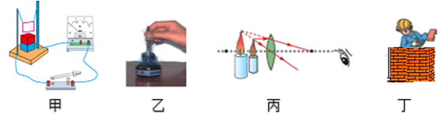
A．甲图是线圈在磁场中运动，说明利用磁场可以产生电流
B．乙图是墨水被吸进钢笔，说明大气存在压强
C．丙图是用放大镜看蜡烛，说明凸透镜可以成正立、放大的实像
D．丁图是盖房子时用的重垂线，说明重力的方向总是竖直向下的
2、下列措施属于增大压强的是（ ）
A．站在滑雪板上滑 B．坦克装有履带
C．刀刃磨得很薄 D．书包背带做得较宽
3、如图所示，小刚在做探究凸透镜成像规律的实验时，将凸透镜固定在光具座上50cm刻度线处，将点燃的蜡烛放置在光具座上35cm刻度线处。移动光屏至80cm刻度线处，在光屏上得到烛焰清晰的像（烛焰未画出）。以下说法中正确的是（ ）
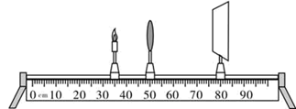
A．此透镜的焦距可能为15cm
B．此成像原理与放大镜成像原理相同
C．此时若只向右移动凸透镜，能再次在光屏成清晰的像
D．若将透镜换为焦距更小的凸透镜，则只将光屏右移就能再次接收到清晰的像
4、如图所示，长方体铁块A静止放在水平桌面上，若把A略向右移动（这个过程中铁块A没有掉下去），则A对桌面的压力F、压强p的变化情况（ ）
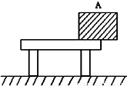
A．F不变p不变 B．F不变p变大 C．F变小p变小 D．F变大p变大
5、如图所示，置于地面上的物体甲，沿水平地面做直线运动时，受到大小不变、水平向左的拉力F，受到地面的滑动摩擦力f。若物体甲水平向右运动，它水平方向受到的合力大小为10牛，若物体甲水平向左运动，它水平方向受到的合力大小为6牛，则物体甲受到地面的滑动摩擦力f的大小（ ）
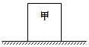
A．一定为2牛 B．可能为8牛 C．可能为4牛 D．一定为16牛
6、对于如图所涉及的物理知识，分析不正确的是（ ）
A．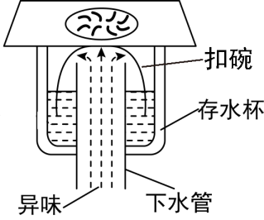某卫生间的地漏结构，存水杯中存的是同种液体，当液体不流动时，两部分的液面高度相同，设计采用了连通器原理
B．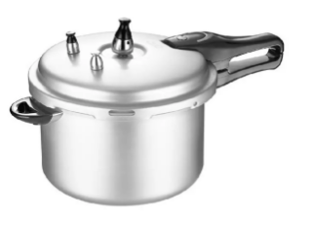高压锅煮食物熟得快是因为锅内气压越高液体沸点越低
C．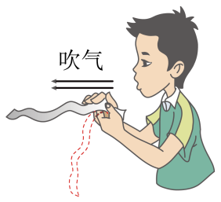纸条上方水平吹气，纸条向上飘起，纸条上方空气流速大，压强小
D．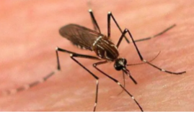蚊子能吸食人血，是因为蚊子的口器尖，即受力面积小，对皮肤的压强大
7、关于重力、弹力和摩擦力，下列说法中正确的是（ ）
A．摩擦力的方向一定与物体运动的方向相反
B．物体受到的重力的方向总是竖直向下，有时还垂直于接触面
C．物体的重心一定在物体上
D．物体间如果有相互作用的弹力，就定存在摩擦力
8、A，B两个实心正方体的质量相等，密度之比ρ_{A}：ρ_{B}＝8：1，若按甲、乙两种不同的方式，分别将它们叠放在水平地面上（如图所示），则地面受到的压力之比和压强之比分别是
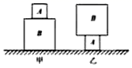
A．F_{甲}：F_{乙}＝1：1，p_{甲}：p_{乙}＝1：2
B．F_{甲}：F_{乙}＝1：1，p_{甲}：p_{乙}＝1：4
C．F_{甲}：F_{乙}＝1：2，p_{甲}：p_{乙}＝2：1
D．F_{甲}：F_{乙}＝8：1，p_{甲}：p_{乙}＝1：8
9、某同学和家人在外出旅游途中，车抛锚在水平路面上，家人试图推动汽车但没有推动（如图）。下列说法中正确的是（ ）
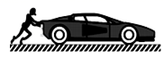
A．车未被推动是因为推力小于摩擦力
B．车未被推动是因为人推车的力小于车推人的力
C．车未被推动说明人推车的力等于车受到的摩擦力
D．车受到的支持力和车对水平路面的压力是一对平衡力
10、如图所示，斜面长s=3m，高h=0.5m，建筑工人用绳子在5s内将重400N的物体从其底端沿斜面向上匀速拉到顶端，拉力是120N（忽略绳子的重力）．则下列说法正确的是（ ）
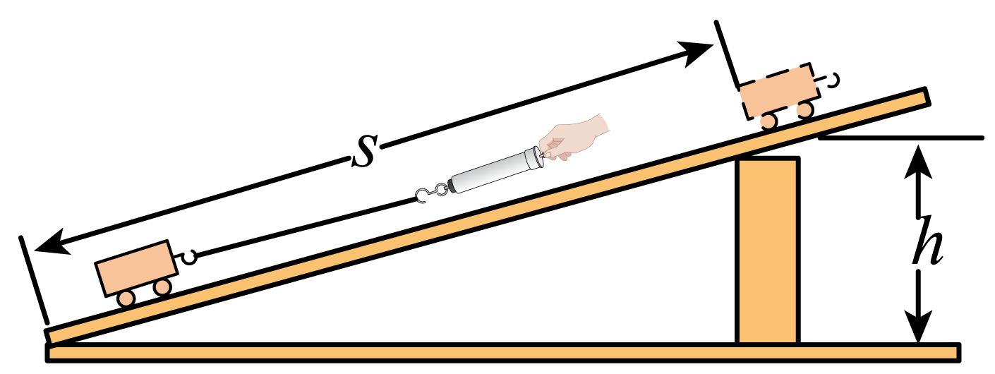
A．克服斜面摩擦力所做的功是160J
B．拉力的功率是50W
C．拉力所做的功是300J
D．斜面的机械效率是80%
第Ⅱ卷（非选择题 80分）
二、填空题（10小题，每小题3分，共计30分）
1、如图所示，当用4N的水平推力推着书，书上的橡皮随书一起向右做匀速直线运动，如果这个水平推力增大到7N，橡皮随着书一起向右做加速运动，书和桌面间的摩擦力 N，此时橡皮受到的摩擦力方向是 （选填“向左”“向右”或“不受摩擦力”）；橡皮对书本的压力是由于 发生形变产生的。
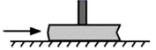
2、放在凸透镜主轴上焦点以内的点光源S发出的光，通过凸透镜后的光路如图所示，说明凸透镜对光有 作用，若要获得一束平行光，应将S移至 位置，若要获得S的实像，应将S移至 位置（后两空选填“焦点”、“焦点以内”或“焦点以外”）。
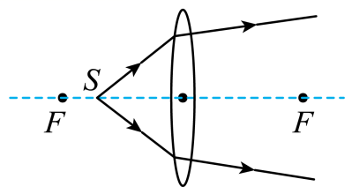
3、如图是A端开口B端封闭的L形容器，内盛有水，已知B端顶面离容器底6 cm，A端内液面离容器底26 cm．则B端顶面受到水的压强为 Pa．
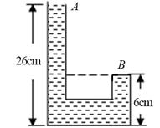
4、
某小组同学在“探究凸透镜成像的规律”实验中，为了研究物距变化时，像距变化的情况，他们在光具座上固定焦距为10厘米的凸透镜，按表中的物距u依次进行实验，每次都使光屏上烛焰的像最清晰，并将相应的像距v记录在表一中。为了进一步探究像距v变化与物距u变化之间的关系，他们分别对实验序号前四次和后四次实验进行适量的运算，并将结果分别记录在表二中。
表一: f=10厘米
实验序号 | u（厘米） | v（厘米）
1 | 12.0 | 60.0
2 | 14.0 | 35.0
3 | 16.0 | 26.7
4 | 18.0 | 22.5
5 | 22.0 | 18.3
6 | 24.0 | 17.2
7 | 26.0 | 16.3
8 | 28.0 | 15.6
表二: f=10厘米
序号 | 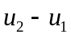 （厘米） | 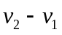 （厘米）
1 | 2.0 | 25.0
2 | 2.0 | 8.3
3 | 2.0 | 4.2
4 | 2.0 | 1.1
5 | 2.0 | 0.9
6 | 2.0 | 0.7
①分析比较表一中实验序号
1与2与3与4数据中的物距u、像距v与焦距f、二倍焦距2f大小关系及相关条件,可得出的初步结论是:同一凸透镜，当物距大于一倍焦距小于二倍焦距时， 。
②分析比较表一中实验序号 数据中的物距u、像距v与焦距f、二倍焦距2f大小关系及相关条件，可得出的初步结论是:同一凸透镜，当物距大于二倍焦距时，像距大于一倍焦距小于二倍焦距。
③请进一步综合分析比较表一和经运算后得到表二中的数据，物距u变化时,像距v的变化情况及相关条件，并归纳得出结论。
（a）分析比较表二中序号1与2与3,可以初步得出:同一凸透镜，当物距大于一倍焦距小于二倍焦距时， 。
（b）分析比较表二中序号4与5与6,可以初步得出:同一凸透镜，当物距大于二倍焦距时， 。
5、图是华为最新发布的5G手机－华为Ｍate30pro，该手机使用我国自主研发的海思麒麟990芯片，该芯片采用7nm工艺制程，7nm= m；它的双4000万像素徕卡四摄镜头相当于一个 透镜(填“凸”或“凹”)。
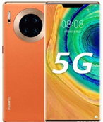
6、如图所示，大威拿出手机对着关闭的屏幕，看到了自己的 （填“虚”或“实”）像。保持手机到眼睛的距离不变，开启屏幕打开手机前置摄像头，大威通过摄像头成的像与屏幕关闭时成的像相比 （填“变大”、“变小”或“不变”）。
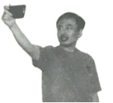
7、
如图所示，台秤上放置一个装有适量水的烧杯，已知烧杯和水的总重为2N，将一重力为2N、体积为2×10⁻⁴m³的长方体实心物块A用细线吊着，将其一半浸入水中，则A受到的浮力为 N，当把细线剪断后，静止时A漂浮在水中且水未溢出，此时台秤的示数为 kg．（已知ρ_{水}=1×10³kg/m³，g=10N/kg）
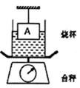
8、在物理学中，我们常用到估算，如一个鸡蛋的质量为5０ｇ，一个中学生的身高在17０ｃｍ左右等等，现请你估算在一个标准大气压下，你的手指大拇指甲盖受到的大气压力约为 。（结果保留整数）
9、小慧将装满水的溢水杯放到电子秤上，再用弹簧测力计挂着铝块将其缓慢浸入溢水杯的水中，如图所示。在铝块从开始浸入水到刚好浸没的过程中，弹簧测力计的示数将 ，电子秤的读数将 （选填“变大”、“变小”或“不变”）。
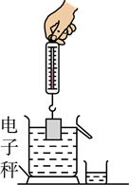
10、虽然受冠状病毒的影响人们出行较少，但是今年五一期间仍然发生许多交通事故，阜营高速公路上就发生了一起这样的交通事故，两辆同向行驶的汽车发生“追尾”。如图所示汽车B刹车后由于 撞到汽车A，此时对汽车A中的司机起保护作用的是 （选填“汽车座椅上的头枕”或“座位前方安全气囊”）；我们常说汽车靠牵引力前进，实际上是靠后胎与地面间的 力来推动汽车前进。
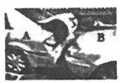
三、计算题（3小题，每小题10分，共计30分）
1、如图所示，一足够长的刚性轻板（不易弯曲，且不计本身重量），A端用绳系住，并将绳的另一端固定在地面上，绳能承受的最大拉力为F_{绳}=1500牛，用一支架将轻板支撑在O处，板刚好水平，设OA=0.5米，有一个重为250N的小孩，从O点开始出发，以v=0.5米/秒的速度向另一端缓慢行走，求：
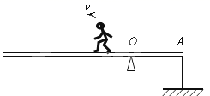
（1）行走2秒后绳的拉力．
（2）行走多长时间，刚好绳被拉断．
2、如图所示，一只盛有水的薄壁玻璃杯静止在水平桌面上。杯子重1N，底面积为30cm²，杯内水重2N，水深6cm，水的密度为1.0×10³kg/m³，g=10N/kg。求：
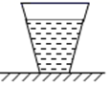
（1）水杯对桌面的压强；
（2）水对杯底的压力。
3、如图所示，实心柱体甲、乙放在水平地面上。甲的质量为2千克，密度为2×10³千克/米³。
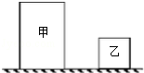
（1）求甲的体积V_{甲}。
（2）若甲高0.1米，求地面受到甲的压强p_{甲}。
（3）若柱体甲、乙的底面积S_{甲}：S_{乙}＝2：1．现沿竖直方向将乙切去 体积，并将切去部分叠放到甲上面，求甲对地面的压强增加量△p_{甲}与乙剩余部分对地面压强p_{乙}的比值。
以上内容仅为本文档的试下载部分，为可阅读页数的一半内容。如要下载或阅读全文，请访问：https://d.book118.com/826102123235010041

